
参照マスタ
事務委託先別・契約者別生産者積立金等一覧表作成
GJ1050
事務委託先別・契約者別生産者積立金等一覧表(仮計算)
コードマスタ
契約者
マスタ
処理履歴
テーブル
使用者
契約情報
コントロール
マスタ
事務委託先
契約農場
マスタ
マスタ
処理対象期
・年度マスタ
契約者積立金
互助金単価
マスタ
№ | ファイル名称 | テーブル名称
1 | 使用者マスタ | TM_USER | I | DB
2 | コードマスタ | TM_CODE | I | DB
3 | 処理対象期・年度マスタ | M_KEIYAKU_NOJO | I | DB
4 | コントロールマスタ | TM_CONTROL | I | DB
5 | 処理履歴テーブル | TM_SYORI_RIREKI | I/O | DB
6 | 契約者マスタ | TM_KEIYAKU | I | DB
7 | 契約情報 | TT_KEIYAKU_JOHO | I | DB
8 | 処理対象期・年度マスタ | TM_SYORI_KI | I | DB
9 | 事務委託先 | TM_KEIYAKU_NOJO | I | DB
10 | 契約者農場マスタ | TM_KEIYAKU_NOJO | I | DB
11 | 契約者積立金・互助金単価マスタ | TM_TANKA | I | DB

処理概要
必須抽出条件と任意抽出条件を入力し、プレビューをクリックすることで抽出条件に合致する事務委託先別・契約者別生産者積立金等一覧表(仮計算)をプレビューする。対象期、契約区分、契約状況、入力状況、都道府県、事務委託先、契約番号の指定により、出力する事務委託先別・契約者別生産者積立金を抽出できるようにする。ただし、必須抽出条件項目以外の項目はすべて任意とする。
1)指示画面で指定された範囲で契約者マスタ、契約情報、契約者積立金・互助金単価マスタ、事務委託先、を読み込み、事務委託先別・契約者別生産者積立金等一覧表(仮計算)を作成する。
2)指示画面の契約状況のチェックボタンの初期値は、全て選択済「新規契約者、継続契約者、中止者」とする。
3)指示画面の入力状況のチェックボタンの初期値は、全て選択済「入力中、入力確定」とする。
4)指示画面の対象期の初期値は、処理対象期・年度マスタの期を初期表示する。
5)鶏の種類別に羽数、単価、積立金額を印字する。また複数の鶏の種類が有る時は積立金等の合計を印字する。但し、契約者の鶏の種類が一つの時は合計行は印字しません。
6) 契約者別の手数料と積立金等納付額を印字する。
7）事務委託先の合計は事務委託先別、鶏の種類別の積立金等の合計を印字し契約者数も印字する。
8）総合計は全ての鶏の種類別の積立金等の合計を印字し契約者数も印字する。
９）出力区分で契約者別または事務委託先別・契約者別を選択する（R03年度）

項目名 | IO | 桁数 | 初期値 | 処理
検索条件（対象期）  【必須】 | I | 2 | 処理対象期・年度マスタ.期 | 処理対象期・年度マスタ（１レコードのみ存在する）の期を表示する。数値のみ入力可。但し「0」、またはNULLの場合は「１」とする。
検索条件（出力区分）  （R03年度） | I |  | 生産者別 | 「生産者別」、「事務委託先別・生産者別」から選択する
検索条件（契約区分コードFROM） | I | 1 | NULL | 入力されたコードを元に、契約区分名FROMコンボボックスの値をセットする。
検索条件（契約区分名FROM） | I | 3 | NULL | コンボボックスの内容は、コードマスタ、種類区分＝1であるレコードすべての名称とする。なお、一番上の項目にはNULL値を追加する。  契約区分名が選択されたら、それに対応する契約区分コードを契約区分コードFROMにセットする。
 |  |  |  | 上記２ついずれかに値がセットされた場合で、契約区分コードTOがNULL値の場合、セットされた値を契約区分コードTOにセットする。NULL値の場合も転記する。
検索条件（契約区分コードTO） | I | 1 | NULL | 入力されたコードを元に、契約区分名TOコンボボックスの値をセットする。
検索条件（契約区分TO） | I | 3 | NULL | コンボボックスの内容は、コードマスタ、種類区分＝１であるレコードすべての名称コードとする。なお、一番上の項目にはNULL値を追加する。  契約者名が選択されたら、それに対応する契約者コードを契約者コードTOにセットする。
検索条件（契約状況）  【必須】 | I |  | 全てにチェック | チェックボックスで、「新規契約者」「継続契約者」「中止者」をそれぞれ選択できるようにする。
検索条件（入力状況）  【必須】 | I |  | 全てにチェック | チェックボックスで、「入力中」「入力確定」をそれぞれ選択できるようにする。
検索条件（都道府県コードFROM） | I | 2 | NULL | 入力されたコードを元に、都道府県名FROMコンボボックスの値をセットする。
検索条件（都道府県名FROM） | I | 3 | NULL | コンボボックスの内容は、コードマスタ、種類区分＝5であるレコードすべての名称とする。なお、一番上の項目にはNULL値を追加する。  都道府県名が選択されたら、それに対応する都道府県コードを都道府県コードFROMにセットする。
 |  |  |  | 上記２ついずれかに値がセットされた場合で、都道府県コードTOがNULL値の場合、セットされた値を都道府県コードTOにセットする。NULL値の場合も転記する。
検索条件（都道府県コードTO） | I | 2 | NULL | 入力されたコードを元に、都道府県名TOコンボボックスの値をセットする。
検索条件（都道府県名TO） | I | 3 | NULL | コンボボックスの内容は、コードマスタ、種類区分＝5であるレコードすべての名称コードとする。なお、一番上の項目にはNULL値を追加する。  都道府県名が選択されたら、それに対応する都道府県コードを都道府県コードTOにセットする。
検索条件（事務委託先番号コードFROM） | I | 3 | NULL | 入力された番号コードを元に、事務委託先名FROMコンボボックスの値をセットする。
検索条件（事務委託先名FROM） | I | 20 | NULL | コンボボックスの内容は、期で抽出した事務委託先マスタ. 事務委託先名（略称）とする。なお、一番上の項目にはNULL値を追加する。  事務委託先名（略称）が選択されたら、それに対応する事務委託先番号コードを事務委託先番号コードFROMにセットする。
 |  |  |  | 上記２ついずれかに値がセットされた場合で、事務委託先番号コードTOがNULL値の場合、セットされた値を事務委託先番号コードTOにセットする。NULL値の場合も転記する。
検索条件（事務委託先番号コードTO） | I | 3 | NULL | 入力された番号コードを元に、事務委託先名TOコンボボックスの値をセットする。
検索条件（事務委託先名TO） | I | 20 | NULL | コンボボックスの内容は、期で抽出した事務委託先マスタ. 事務委託先名（略称）とする。なお、一番上の項目にはNULL値を追加する。  事務委託先名が選択されたら、それに対応する事務委託先番号コードを事務委託先番号コードTOにセットする。
検索条件（契約者番号コードFROM） | I | 4 | NULL | 入力された番号コードを元に、契約者名FROMコンボボックスの値をセットする。
検索条件（契約者名FROM） | I | 15 | NULL | コンボボックスの内容は、期で抽出した契約者マスタ. 契約者名とする。なお、一番上の項目にはNULL値を追加する。  契約者名が選択されたら、それに対応する契約者番号コードを契約者番号コードFROMにセットする。
 |  |  |  | 上記２ついずれかに値がセットされた場合で、契約者番号コードTOがNULL値の場合、セットされた値を契約者番号コードTOにセットする。NULL値の場合も転記する。
検索条件（契約者番号コードTO） | I | 4 | NULL | 入力された番号を元に、契約者名TOコンボボックスの値をセットする。
検索条件（契約者名TO） | I | 15 | NULL | コンボボックスの内容は、期で抽出した契約者マスタ. 契約者名とする。なお、一番上の項目にはNULL値を追加する。  契約者名が選択されたら、それに対応する契約者番号コードを契約者番号コードTOにセットする。
- 初期処理
各コンボボックスの内容をDBより取得し、セットする。
- 入力チェック
各コード入力時、対応する項目が存在なかった場合は、エラーとする。
例）47までしかない都道府県コードに「48」が入力された場合
エラーメッセージ：「入力したコードに対応する項目はありません」
- プレビュー
・指定された条件により、事務委託先別・契約者別生産者積立金等一覧表(仮計算）を
プレビューする。

・契約区分コードFROM＞契約区分コードTOの場合、もしくは、
FROM・TOの片方がNULLでもう片方がNULLでない場合、エラーとする。
エラーメッセージ：「契約区分コード範囲の指定が正しくありません。」

・都道府県コードFROM＞都道府県コードTOの場合、もしくは、
FROM・TOの片方がNULLでもう片方がNULLでない場合、エラーとする。
エラーメッセージ：「都道府県範囲の指定が正しくありません。」

・事務委託先番号コードFROM＞事務委託先番号コードTOの場合、もしくは、
FROM・TOの片方がNULLでもう片方がNULLでない場合、エラーとする。
エラーメッセージ：「事務委託先番号範囲の指定が正しくありません。」

・契約者番号コードFROM＞契約者番号コードTOの場合、もしくは、
FROM・TOの片方がNULLでもう片方がNULLでない場合、エラーとする。
エラーメッセージ：「契約者番号範囲の指定が正しくありません。」

・出力フォーマットは、帳票サンプルを参照のこと。その他の条件は帳票仕様書（次頁以降）を参照のこと。
- キャンセル
画面項目の内容を初期状態に戻す。
- 戻る
前画面に戻る。

帳票仕様
事務委託先別・契約者別生産者積立金等一覧表(仮計算)
)
表
契約者情報
都道府県コード
契約区分
契約状況
入力状況
コード
マスタ
契約者マスタ

契約者番号、期
処理対象期・年度マスタ
年度マスタ
期
事務委託先
契約者積立金
互助金単価
マスタ
委託先番号、期
契約者番号、期
契約農場
マスタ

マスタ
農場コード、期
№ | ファイル名称 | テーブル名称
1 | 契約者マスタ | TM_KEIYAKU | I | DB
2 | コードマスタ | TM_CODE | I | DB
3 | 契約情報 | TT_KEIYAKU_JOHO | I | DB
4 | 処理対象期・年度マスタ | TM_SYORI_KI | I | DB
5 | 使用者マスタ | TM_USER | I | DB
6 | 契約者農場マスタ | TM_KEIYAKU_NOJO | I | DB
7 | 事務委託先 | TM_KEIYAKU_NOJO | I | DB
8 | 契約者積立金・互助金単価マスタ | TM_TANKA | I | DB

- 出力順（生産者別）【R03年度】
１．契約者マスタ．契約番号
２．契約情報．鶏の種類
- 出力順（事務委託先別・生産者別）
１．契約者マスタ．事務委託先番号
２．契約者マスタ．契約番号
３．契約情報．鶏の種類

- 改ページ条件
・事務委託先別、鶏の種類別の積立金等の合計を印字し契約者数も印字改ページする。
（事務委託先別・生産者別を選択した場合のみ）【R03年度】
集計
・事務委託先の合計は事務委託先別、（事務委託先別・生産者別を選択した場合のみ）【R03年度】
鶏の種類別の積立金等の集計と契約者数を集計して出力する。
・総合計は全ての鶏の種類別の積立金等の集計と契約者数を集計して出力する。

- 結合条件
契約情報.契約番号 = 契約者マスタ.契約番号(+)
AND 契約情報.期 = 契約者マスタ.期
AND 契約情報.期 = 画面.期
AND 契約者情報.データフラグ = 有効(１)

契約情報.契約番号 = 契約農場マスタ.契約番号(+)
AND 契約情報.期 = 契約農場マスタ.期
AND 契約情報.農場コード = 契約農場マスタ.農場コード

契約情報.契約区分= 契約者積立金・互助金単価マスタ.契約区分(+)
AND 契約者積立金・互助金単価マスタ. 鳥の種類 = 契約情報.鳥の種類
AND 契約者積立金・互助金単価マスタ. 対象年月日（自） <= 契約マスタ. 契約年月日
AND 契約者積立金・互助金単価マスタ. 対象年月日（至） >= 契約情報. 契約年月日From

契約者積立金・互助金単価マスタ.手数料率
契約者積立金・互助金単価マスタ.契約区分 = 9
AND 契約者積立金・互助金単価マスタ. 鳥の種類 = 9
AND 契約者積立金・互助金単価マスタ. 対象年月日（自） <= 契約情報. 契約年月日From
AND 契約者積立金・互助金単価マスタ. 対象年月日（至） >= 契約情報. 契約年月日From

契約者マスタ.委託先番号 = 事務委託先. 委託先番号(+)
契約者マスタ.入力状況 = コードマスタ. 名称コード(+)
AND コードマスタ.種別コード = 入力状況(12)
契約者マスタ.契約区分 = コードマスタ. 名称コード(+)
AND コードマスタ.種別コード = 契約者区分(１)
契約者マスタ.契約状況 = コードマスタ. 名称コード(+)
AND コードマスタ.種別コード = 契約状況(2)

契約情報.鶏の種類 = コードマスタ. 名称コード(+)
AND コードマスタ.種別コード = 鶏の種類(7)
契約マスタ.都道府県コード = コードマスタ. 名称コード(+)
AND コードマスタ.種別コード = 都道府県(5)

- 抽出条件
●対象期
（契約情報.期 ＝ 画面．期）

●契約区分(範囲)
（契約者マスタ．契約区分コード ≧ 画面．契約区分コードFROM） かつ
（契約者マスタ．契約区分コード ≦ 画面．契約区分コードTO）
ただし、画面．契約区分コードFROMまたは画面．契約区分コードTOの値がNULLの場合は抽出条件としない。

●契約状況
画面．新規契約者にチェックがある場合、
契約者マスタ．契約状況が「新規加入者(1)」のものを抽出対象とする。
画面．継続契約者にチェックがある場合、
契約者マスタ．契約状況が「継続者(2)」のものを抽出対象とする。
画面．中止者にチェックがある場合、
契約者マスタ．契約状況が「未継続者(3)」のものを抽出対象とする。
画面の全ての項目にチェックがある場合、
抽出条件としない。

●入力状況
画面．入力中にチェックがある場合、
契約者マスタ．入力状況が「入力中(1)」のものを抽出対象とする。
画面．入力確定にチェックがある場合、
契約者マスタ．入力状況が入力確定(2)」のものを抽出対象とする。
画面の全ての項目にチェックがある場合、
抽出条件としない。

●都道府県(範囲)
（契約者マスタ．都道府県コード ≧ 画面．都道府県コードFROM） かつ
（契約者マスタ．都道府県コード ≦ 画面．都道府県コードTO）
ただし、画面．都道府県コードFROMまたは画面．都道府県コードTOの値がNULLの場合は抽出条件としない。

●事務委託先(範囲)
（契約者マスタ．事務委託先番号 ≧ 画面．事務委託先番号コードFROM） かつ
（生産者マスタ．事務委託先番号 ≦ 画面．事務委託先番号コードTO）
ただし、画面．事務委託先番号コードFROMまたは画面．事務委託先番号コードTOの値がNULLの場合は抽出条件としない。

●契約者番号(範囲)
（契約情報．契約者番号 ≧ 画面．契約者番号FROM） かつ
（契約情報．契約者番号 ≦ 画面．契約者番号TO）
ただし、画面．契約者番号FROMまたは画面．契約者番号TOの値がNULLの場合は抽出条件としない。

帳票項目説明
項目名 | 値 | 備考
ページヘッダ
タイトル  【29年度対応】 | 事務委託先別・契約者別生産者積立金等一覧表(仮計算） | コードマスタ.種類区分=0 ANDコードマスタ.名称コード=99のレコードが存在する場合、「（追加納付）」をタイトルの最後に表示する
対象期 | 画面．対象期
開始年度 |  | 以下の条件で算出した年を和暦変換  （（画面．対象期－６）×３）＋２０１５
終了年度 |  | 以下の条件で算出した年を和暦変換  （（画面．対象期－６）×３）＋２０１５＋２
入力状況 | 画面.入力状況 | 画面.入力状況  ・入力中のみチェック  「入力中」を印字する。  ・入力確定のみチェック  「入力確定」を印字する。  ・入力中・入力確定の両方チェック  「両方」を印字する。
事務委託先 | 事務委託先.事務委託先番号＋事務委託先.事務委託先名(略称) | 事務委託先別・生産者別を選択した場合のみ【R03年度】
作成日 | システム年月日 | 和暦表示
ページ | ページ
ディテール
契約番号 | 契約者マスタ．契約者番号 | 契約者番号 県コード＋連番３桁
契約者名 | 契約者マスタ．契約者名
入力状況 | コードマスタ．名称 | 契約マスタ. 入力状況＝コードマスタ．名称コード AND コードマスタ．種類区分＝12
契約区分 | コードマスタ．名称【29年度対応】 | 契約者マスタ．契約区分＝コードマスタ．名称コード AND コードマスタ．種類区分＝1
契約状況 | コードマスタ．略称 | 契約者マスタ．契約状況＝コードマスタ．名称コード AND コードマスタ．種類区分＝2
都道府県 | コードマスタ．略称 | 契約マスタ．都道府県コード＝コードマスタ．名称コード AND コードマスタ．種類区分＝5
鶏の種類 | コードマスタ．名称 | 契約情報.鶏の種類＝コードマスタ．名称コード AND コードマスタ．種類区分＝7
飼育農場数 | 契約情報.農場コードの件数 | 契約者別の農場件数
契約羽数 | 契約情報.契約羽数 | 契約者別、鶏の種類別の契約羽数
単価 | 契約者積立金・互助金単価マスタ.単価 | 契約者別、鶏の種類別の単価
生産者積立金① | 羽数×単価  円未満は切上げ | 詳細は生産者積立金と事務手数料の計算について」を参照
事務手数料 | 空白
生産者積立金等納付額 | 空白
グループフッタ事務委託先別・生産者別を選択した場合のみ【R03年度】
事務委託先別、鶏の種別の合計
契約羽数の合計 | 契約情報.契約羽数の合計
生産者積立金の合計② | ①の合計
事務手数料の合計③ | ②×手数料率 | 生詳細は「生産者積立金と事務手数料の計算について」を参照
生産者積立金等納付額の合計④ | ②＋③ | 詳細は「生産者積立金と事務手数料の計算について」を参照
レポートフッタ
総合計
契約羽数の総合計 | 契約情報.契約羽数の総合計
生産者積立金の総合計 | ②の総合計
事務手数料の総合計 | ③の総合計
生産者積立金等納付額の総合計 | ④の総合計

生産者積立金と事務手数料の計算について
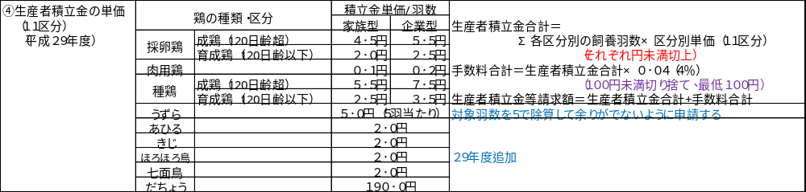
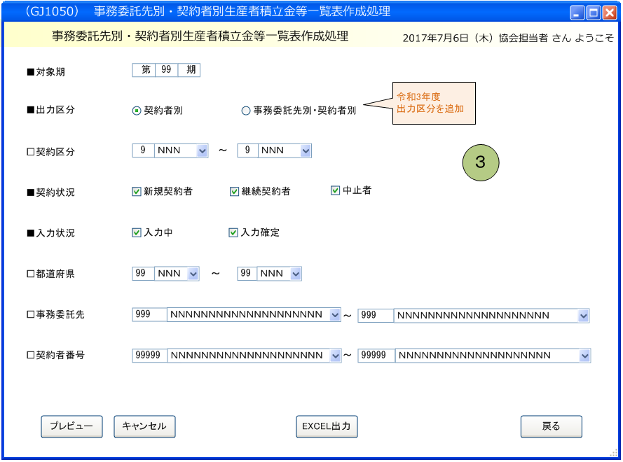

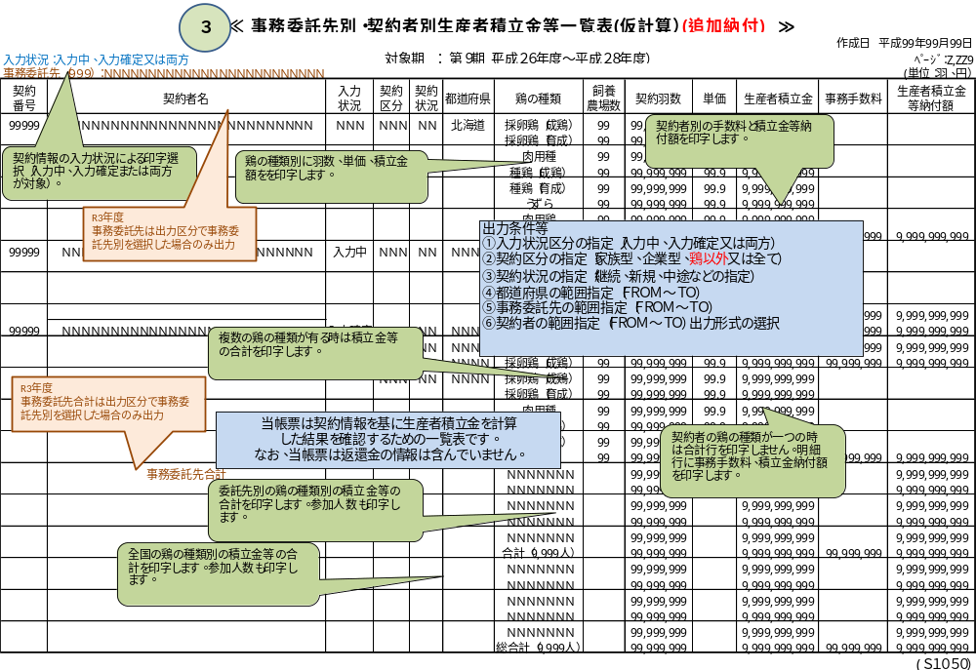

インターフェース仕様「追加」
1.初期化処理_プレビュー画面Init
区分 | グループ | 項目名 | 変数名 | 型 | 備考
リクエスト | 共通 | 共通仕様書「リクエスト共通項目」を参照
リクエスト | 共通 | 対象期 | KI | Integer? | ※初めて初期化する時、値は「-1」
レスポンス | 共通 | 共通仕様書「レスポンス共通項目」を参照
レスポンス | 初期化情報 | 対象期 | KI | Integer?
レスポンス | 初期化情報 | 契約区分情報プルダウンリスト | KEIYAKU_KBN_LIST | List(Of CmCodeNameModel※) | コードマスタ.種類区分=1  ※共通仕様書「共通クラス一覧」を参照
レスポンス | 初期化情報 | 都道府県情報プルダウンリスト | KEN_LIST | List(Of CmCodeNameModel※) | コードマスタ.種類区分=5
レスポンス | 初期化情報 | 事務委託先情報プルダウンリスト | JIMUITAKU_LIST | List(Of CmCodeNameModel※) | 対象期によって、取得
レスポンス | 初期化情報 | 契約者番号情報プルダウンリスト | KEIYAKUSYA_LIST | List(Of CmCodeNameModel※) | 対象期によって、取得
2.プレビュー処理_プレビュー画面Preview
区分 | グループ | 項目名 | 変数名 | 型 | 備考
リクエスト | 共通 | 共通仕様書「リクエスト共通項目」を参照
リクエスト | 画面内容 | 対象期 | KI | Integer?
リクエスト | 画面内容 | 出力区分 | SYUTURYOKU_KBN | Integer? | 1:契約者別  2:事務委託先別・契約者別
リクエスト | 画面内容 | 契約区分 | KEIYAKU_KBN | CmCodeFmToModel※ | ※共通仕様書「共通クラス一覧」を参照
リクエスト | 画面内容 | 契約状況 | KEIYAKU_JYOKYO | KeiyakuJyokyo
リクエスト | 画面内容 | 入力状況 | NYURYOKU_JYOKYO | NyuryokuJyokyo
リクエスト | 画面内容 | 都道府県 | KEN_CD | CmCodeFmToModel※
リクエスト | 画面内容 | 事務委託先 | ITAKU_CD | CmCodeFmToModel※
リクエスト | 画面内容 | 契約者番号 | KEIYAKUSYA_CD | CmCodeFmToModel※
リクエスト | 契約状況(KeiyakuJyokyo) | 新規契約者 | SHINKI | Boolean?
リクエスト | 契約状況(KeiyakuJyokyo) | 継続契約者 | KEIZOKU | Boolean?
リクエスト | 契約状況(KeiyakuJyokyo) | 中止契約者 | CHUSHI | Boolean?
リクエスト | 入力状況  (NyuryokuJyokyo) | 入力中 | NYURYOKU_TYU | Boolean?
リクエスト | 入力状況  (NyuryokuJyokyo) | 入力確定 | NYURYOKU_KAKUTEI | Boolean?
リスポンス | 共通 | 共通仕様書「レスポンス共通項目」を参照
リスポンス | プレビュー情報 | ドキュメント情報 | DATA | application/stream

